关于中国城市等级对于IT从业者薪酬变化影响的研究

**谢帅**

大连理工大学 辽宁 大连 116000

（[xieshuaicr7@163.com](mailto:xieshuaicr7@163.com)）

**摘 要** IT(Information Technology)行业指的是信息技术产业，又称信息产业，它是运用信息手段和技术，收集、整理、储存、传递信息[情报](https://baike.baidu.com/item/%E6%83%85%E6%8A%A5/74476)，提供信息服务，并提供相应的信息手段、[信息技术](https://baike.baidu.com/item/%E4%BF%A1%E6%81%AF%E6%8A%80%E6%9C%AF/138928)等服务的产业。信息技术产业包含：从事信息的生产、流通和[销售信息](https://baike.baidu.com/item/%E9%94%80%E5%94%AE%E4%BF%A1%E6%81%AF/12745653)以及利用信息提供服务的产业部门。随着信息时代的到来，这一新兴行业开始以蓬勃的态势发展。在此环境下，IT从业者一直以高强度的工作以及高水平的收入而被广泛讨论。城市等级指的是通过常住人口数和GDP进行的等级划分，一类城市为北上广深，二类城市为其他省会，三类城市为其他城市。通过分析全国各地近年IT从业者薪资数据，以及相关机构给出的调研报告,可以揭示城市等级对IT行业薪酬变化的影响程度。结果表明, IT从业者的起薪和涨薪比例均与城市等级正相关，即城市越高级，从业者薪水越多，薪水涨动也越多。在注意到这现象的同时，其背后的深层原因也值得分析思考。因此，对这一现象的揭示以及从社会学的角度进行分析能够给即将进入IT行业的从业者一些选择上的指导与参考。

**关键词：** 中国；城市等级；IT行业；薪酬；调研

**中图法分类号**  F49

# 1 引言

二十一世纪进入信息时代，席卷全球的信息科技给人类的生产和生活方式带来了深刻的变革，信息产业已成为推动国家经济发展的主导产业之一。根据新华社经济参考网数据显示[1]，2018年数字产业占到了中国GDP的8.1%。在此环境下，由于电信领域高增长的势头不减、无线增值业务的异军突起、互联网整体上升的拉动，互联网公司对IT相关人员的急剧增长，中国IT从业者的收入也水涨船高。同时，不同城市的IT从业者的收入状况存在相当大的差距，本文从这一点出发，研究了不同等级城市IT行业从业人员的收入情况以及变化趋势，根据其结果，并结合数据和资料探讨了此现象背后的深层原因。

# 2 结果分析

## 2.1 结果展示

在查阅数据[2]时，笔者发现在不同等级的城市，IT相关从业者的人均收入状况存在较大差别（见图1）。具体情况为一类城市IT相关从业者收入＞二类城市IT相关从业者收入＞三类城市IT相关从业者收入。不仅如此，不同等级城市的IT从业者涨薪比例（见图2）也存在同样的排列顺序。因此，笔者认为IT从业者收入与城市等级呈现明显相关性不是巧合，而是存在因果关系，在原因分析部分笔者将分析其内在联系。

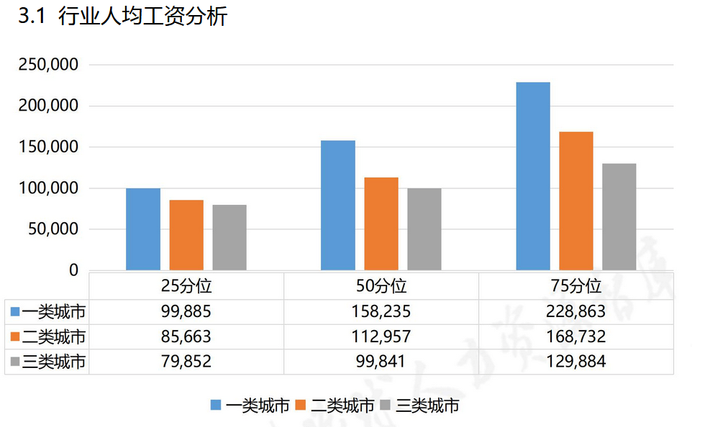

图1.不同等级城市IT从业者收入情况

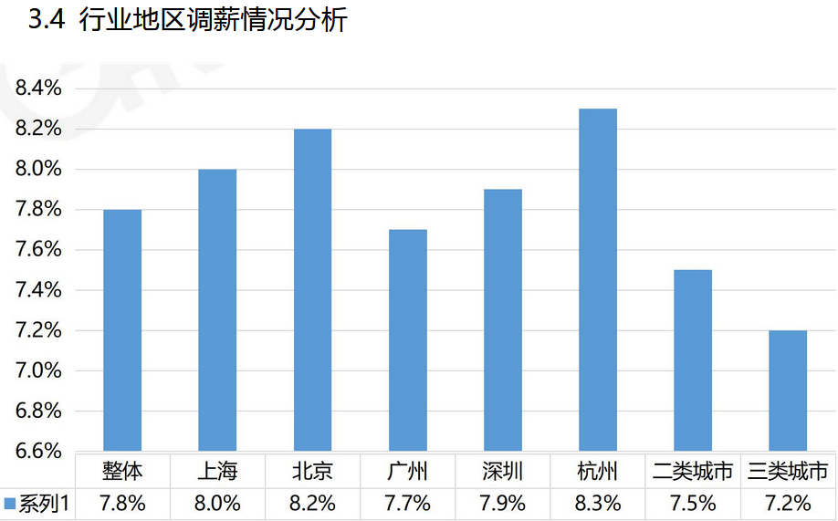

图2 不同等级城市IT从业者涨薪人员比例

## 2.2原因分析

众所周知，互联网公司是IT从业者的收入来源，IT从业者大多是20-35岁的年轻人，其中又以各高校专业学生为主，同时，跳槽是IT从业者涨薪的主要途径之一。因此，笔者将从城市的互联网公司分布，城市的高校分布，城市的跳槽涨薪率三个方面展开原因分析。

### 2.2.1 公司分布

根据对中华人民共和国工业和信息化部网站[3]信息整理（见图3）可以非常直观的发现，一类城市的百强互联网公司远多于其他两类城市。因此在激烈的人才竞争中，由于公司数量众多，一类城市的互联网公司势必要通过提高薪酬待遇以及频繁的涨薪来招聘和留住有限的IT从业者。同时，一类城市的生活成本较其他两类更高，这也促使互联网公司需要提供给员工更高的薪酬以及更多涨薪的机会。

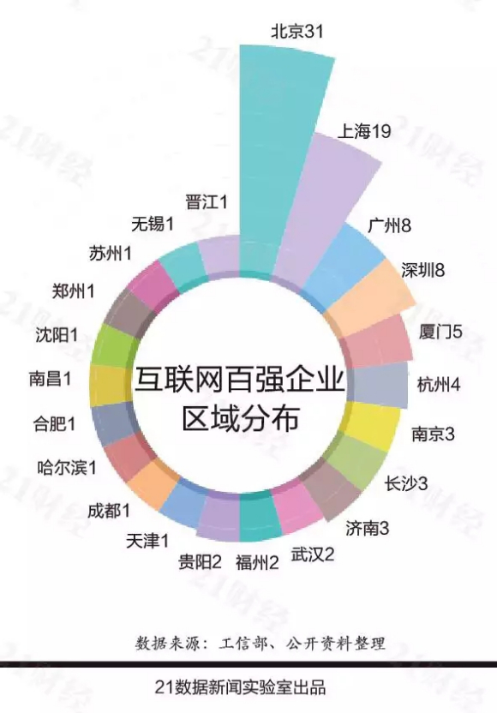

图3 互联网百强企业区域分布

### 2.2.2 高校因素

不同于其他行业，IT行业对从业人员有着非常高的专业水平要求。近些年来，互联网公司对应聘者的学历越来越看重，在一档节目中，曾有HR直言“非985/211的学生的简历会被直接扔进垃圾桶”，可见IT从业者大多是高学历人才。因此，笔者收集了各985大学的数据[4]，根据结果（见表1）可见,等级更高的城市往往拥有更多的高水平应聘者，而高水平应聘者对应者高水平的薪酬以及高比例的涨薪，因此高等级城市的IT从业者往往拥有高工资以及高涨薪。

表 1 985高校分布情况

|  |  |  |
| --- | --- | --- |
| 城市等级 | 985高校数量 | 985高校平均数量 |
| 一类城市 | 14 | 3.5 |
| 二类城市 | 19 | 1.35 |
| 三类城市 | 6 | ≈0 |

### 2.2.3 跳槽涨薪率

由于在工作过程中，IT从业者的能力涨幅远超其收入水平的涨幅，且新兴优质互联网公司如雨后春笋般冒出，因此跳槽去新的公司是IT从业人员涨薪最常见也是最快速的方法，通过查找数据[5]，笔者发现一类城市的平均跳槽涨薪率远超二类城市（见图4），即在等级更高的城市通过跳槽可以获得更多的薪酬的提高。

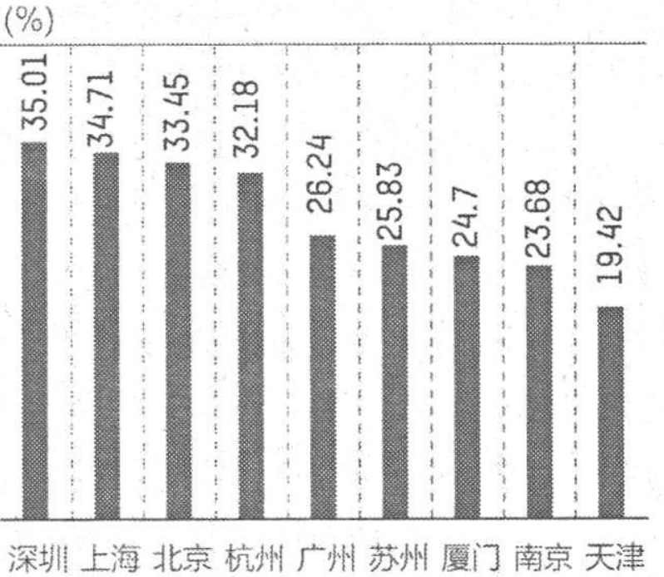

图4 不同城市的平均跳槽涨薪率

# 3 分析方法

笔者在本文中主要采用了对比法，通过直观对比不同等级城市的IT从业者的相关薪资数据，得到了相关结果，并印证了笔者的相关猜想。

# 4 结论

本文通过对比不同等级城市的IT从业者的相关薪资数据，提出了“城市等级与IT从业者薪酬以及薪酬变化存在内在联系”这一结论。并从城市的互联网公司分布，城市的高校分布，城市的跳槽涨薪率三个方面展开原因分析，并验证了笔者的结论。同时，笔者认为此分析方法还存在不足之处，无法完全剔除偶然因素的影响。未来的工作是通过收集更具体的数据，更加细化的分析各因素对IT从业者薪酬以及薪酬变化的具体影响程度。

# 参考文献

[1] 经济参考网. 2018年数字产业占GDP比重接近一成.[N/OL].[2019-03-01]. <http://www.jjckb.cn/2019-03/01/c_137860470.htm>l

[2] 薪郅互联网科技(上海)有限公司.2018年度薪酬白皮书[DB/OL].[2019-03-01]. <https://salary-file.peoplus.cn/market_report/2018.html>

[3] 中华人民共和国工业与信息化部.2019年中国互联网企业100强榜单晓.[EB/OL].[2019-08-14].https://www.miit.gov.cn/xwdt/gxdt/bsdw/art/2020/art_dc9cce9e496748f485cff2c3562945d9.html

[4] 中国教育在线网.985工程高校名单.[EB/OL].[2008-02-28]. <https://daxue.eol.cn/985.shtml>

[5]知一. 互联网行业薪酬触底反弹 跳槽涨薪率深圳最高[N]. 第一财经日报,2019-08-30(A10).